1. Ejercicios UT02-Tema03
System.out.println(((Object)(num1)).getClass().getSimpleName());

(UT02_T03_E01.java)
Escribir la salida de los siguientes programas. Utiliza el bloc de notas para editarlo y comprueba la salida.

(UT02_T03_E01-A.java)
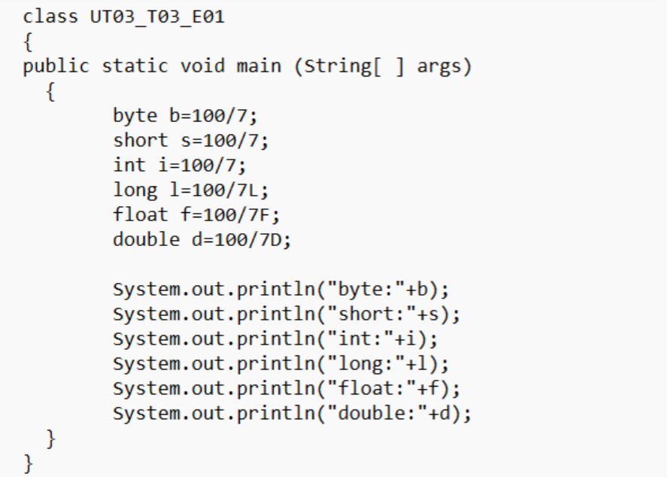
Comprueba y razona qué ocurrirá si se inicializa b como 387/3: 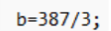

(UT02_T03_E01-B.java)
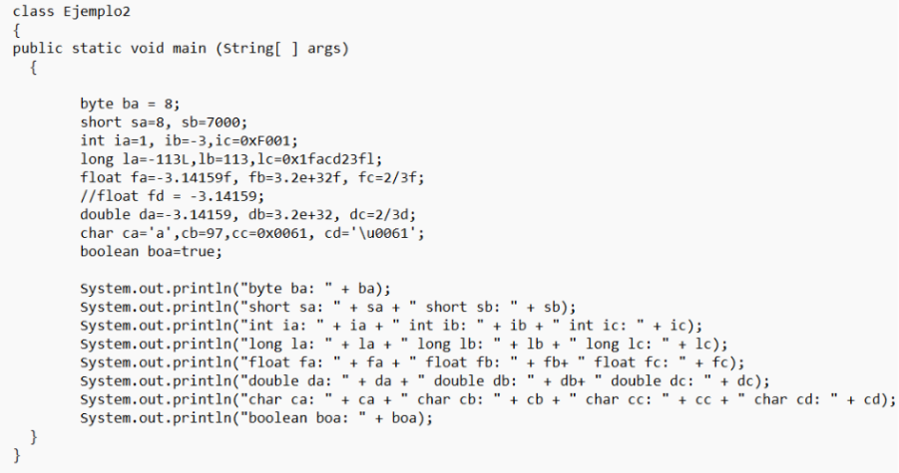

(UT02_T03_E02.java)
Expresa el número 147 como número decimal, decimal expresado en octal, decimal expresado en hexadecimal. Visualiza cada uno de ellos y observa el resultado.
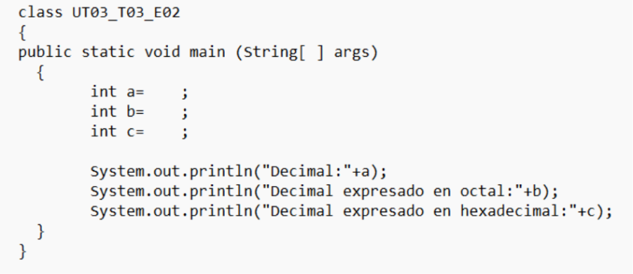

(UT02_T03_E03.java)
Probar el siguiente código razonándolo.
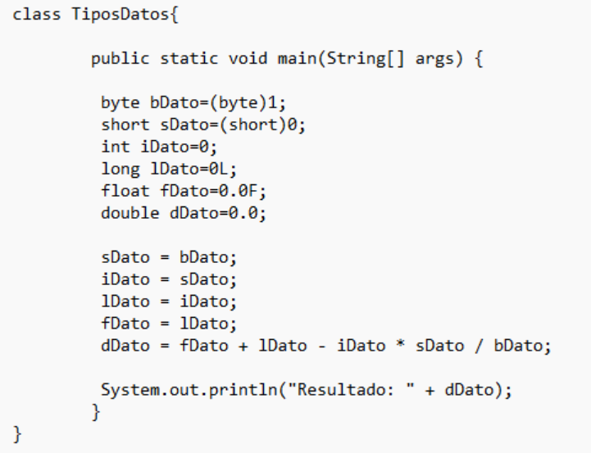

(UT02_T03_E04.java)
Probar el siguiente código razonándolo y modificándolo y para que la salida sea el número 2.
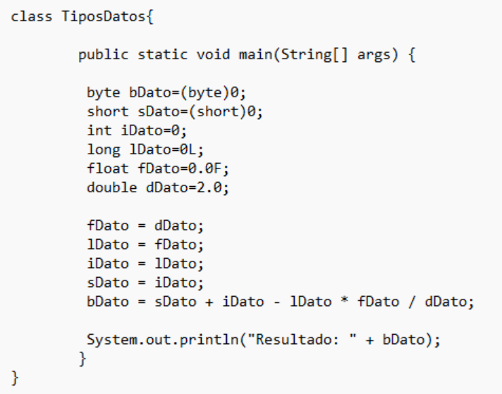

(UT02_T03_E05.java)
Probar el siguiente código razonándolo e indicando el tipo de cada resultado.
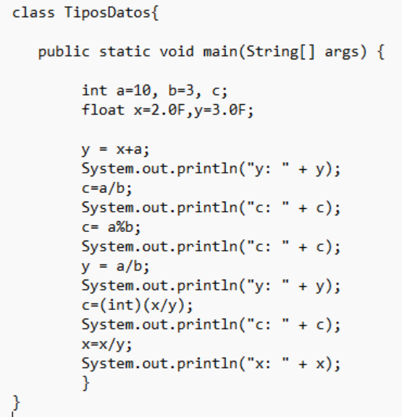

(UT02_T03_E06.java)
Probar el siguiente código razonándolo y luego analiza los resultados que se obtienen.
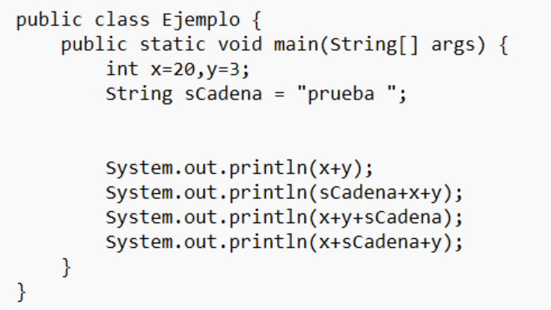

(UT02_T03_E07.java)
Probar el siguiente código razonándolo.
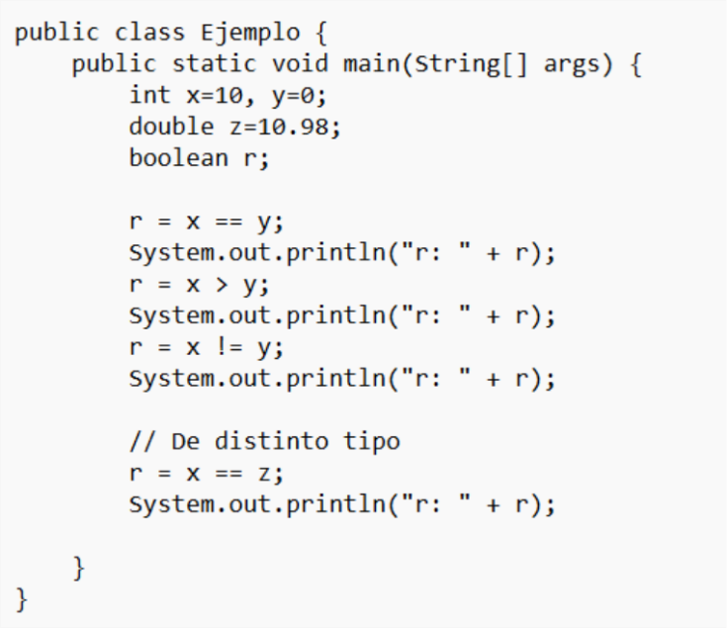

(UT02_T03_E08.java)
Determinar qué valores se obtienen y probarlo.
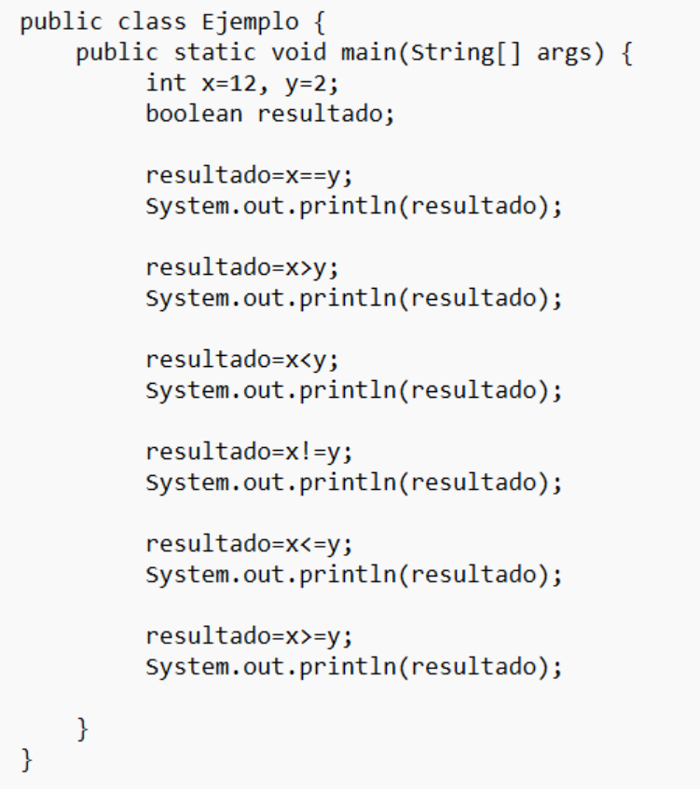

(UT02_T03_E09.java)
Probar el siguiente código razonándolo.
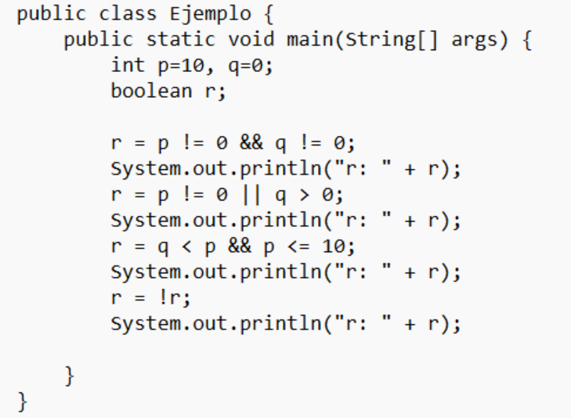

(UT02_T03_E10.java)
Determinar la salida y probar el código.
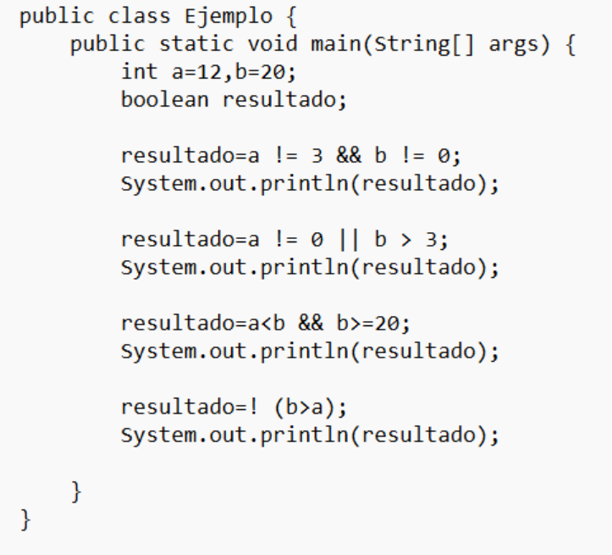

(UT02_T03_E11.java)
Probar el siguiente código razonándolo.
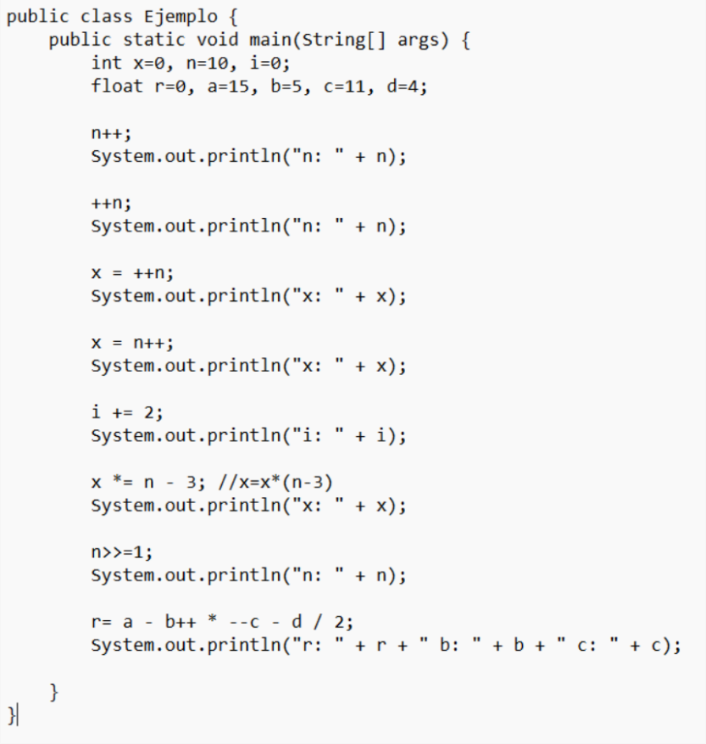

(UT02_T03_E12.java)
Probar el siguiente código razonándolo.
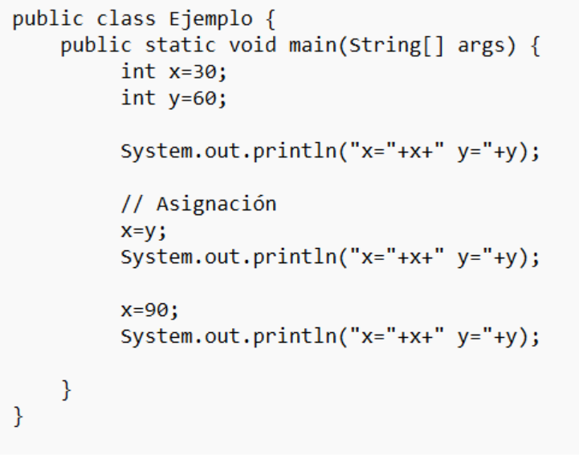

1.15 (UT02_T03_E13.java)
Probar el siguiente código razonándolo.
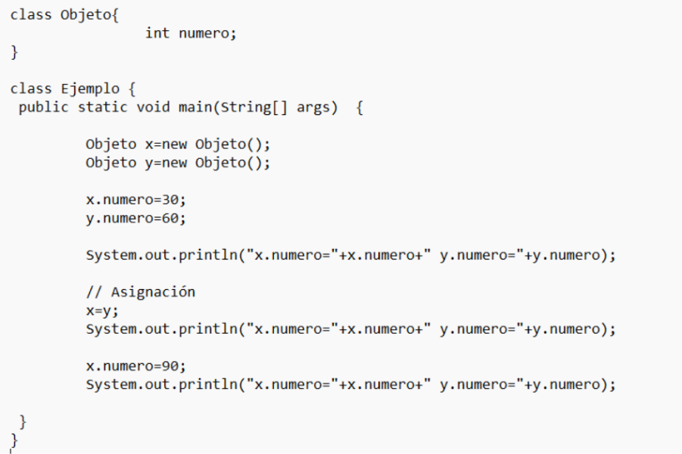

1.16 (UT02_T03_E14.java)
Hacer un programa que muestre por pantalla el mayor y menor número que se puede almacenar en cada uno de los tipos de datos: Byte, Short, Integer, Long, Float y Double.

Para cada tipo de dato, la salida debe ser algo del siguiente estilo:
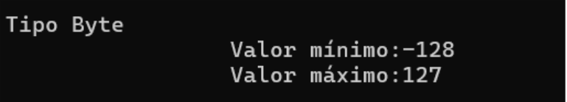

(UT02_T03_E15.java)
Visualizar el número entero obtenido a partir de una cadena. Utilizando los métodos de la clase Integer. Observar y razona los errores que puede producir, p.e. si la cadena introducida no está compuesta únicamente de dígitos el método da error. ¿Qué diferencia hay entre estos dos métodos?

UT02_T03_E16.java)
Programa que pedirá un número entero, la salida del programa será la representación de ese número entero en los sistemas de numeración: Binario, Octal y Hexadecimal.

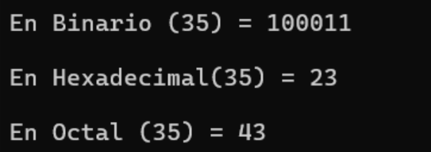

(UT02_T03_E18.java)
Sabiendo que pare realizar la entrada de datos en un programa se pueden utilizar cajas de diálogo

JOptionPane.showInputDialog("Introduce tu edad: ")

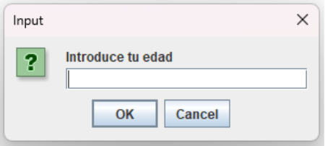

Realiza un programa que pida una edad, y devuelva la edad que tendrá dentro de un año.

